学校开展“秋冬的心事”心理拼贴画
艺术美心特色心育活动
秋冬深入，落叶飘零，为响应中国大学生在线心理健康优秀作品征集活动的号召，同时鼓励和引导我校广大学生积极关注心理健康。学校心理健康教育与素质发展中心指导爱馨心理协会于11月20日至12月15日之间开展了以“秋冬的心事”为主题的心理拼贴画优秀作品征集活动，全校近300名同学参与。
本次活动前期通过班级心理委员群、班长群、海报等进行线上线下宣传，学生提前在学校第二课堂实践平台“到梦空间”进行线上报名，作品通过集中线下创作和电子邮箱征集两种形式搜集。11月25日上午心理拼贴画现场创作活动在学校龙泉湖广场如火如荼开展，爱馨心理协会“阳光天使”为同学们发放剪刀、双面胶、卡纸等道具，同学们则大胆发挥想象、精心挑选落叶，不一会儿，一幅幅精美的作品就呈现在眼前。未来到现场的同学则将创作的作品电子版发送至指定邮箱。本次活动受到了广大学生的积极参与，共收到297份心理品贴画作品。届时，学校将评选出的优秀作品推荐至中国大学生在线官网心理频道，敬请期待优秀作品在中国大学生在线平台进行宣传展示。
据悉，学校坚持“心育+德育”“心育+美育”创新开展大学生心理健康教育工作，心理拼贴画活动是学校“艺术美心”心育活动之一，活动旨在发挥学校专业优势和学生的美术特长，泛开展普及性强、形式多样、内容丰富、积极向上的美育实践活动，陶冶艺术情操，增长知识和经验，浸润心灵，培养高尚品格，实现以美润心。（图/文 夏晨）

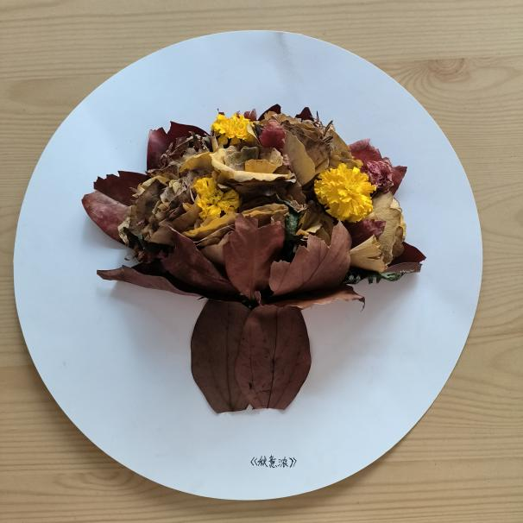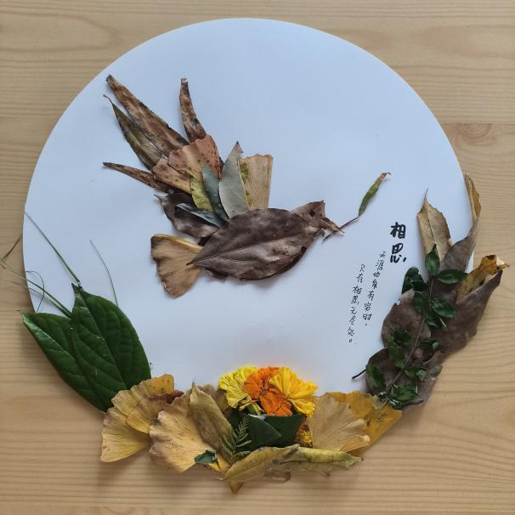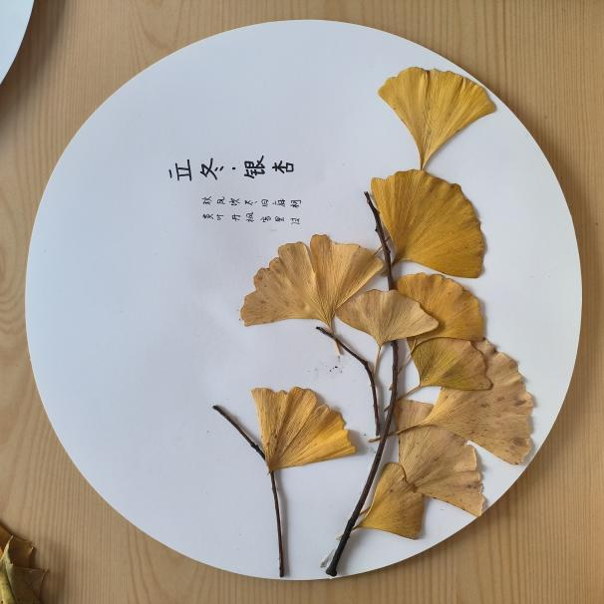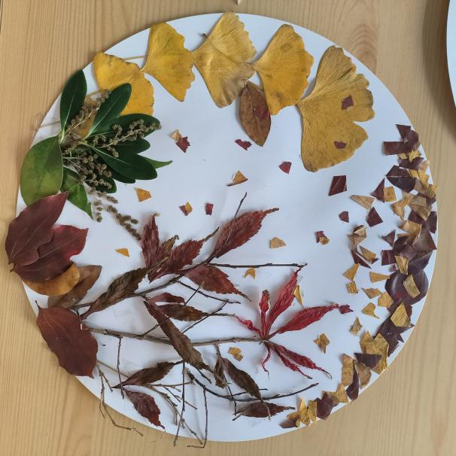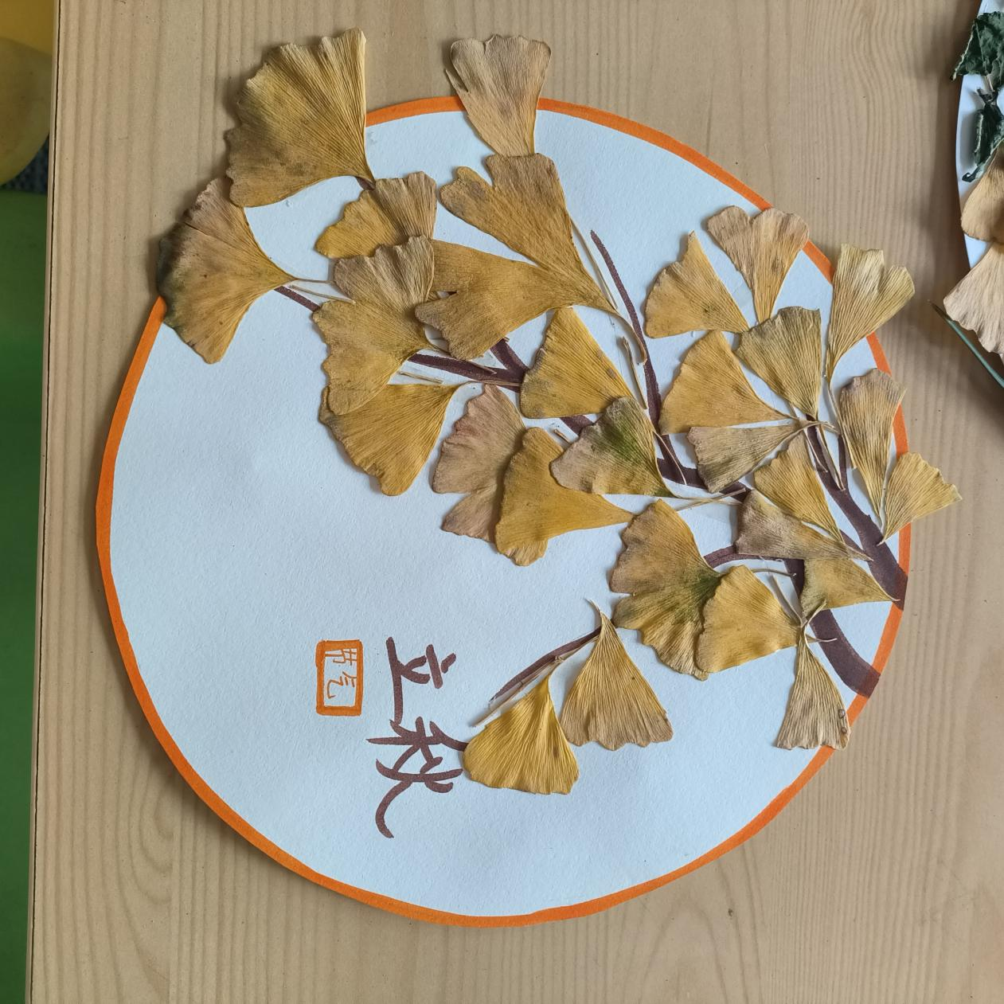
图 1-5 部分优秀作品
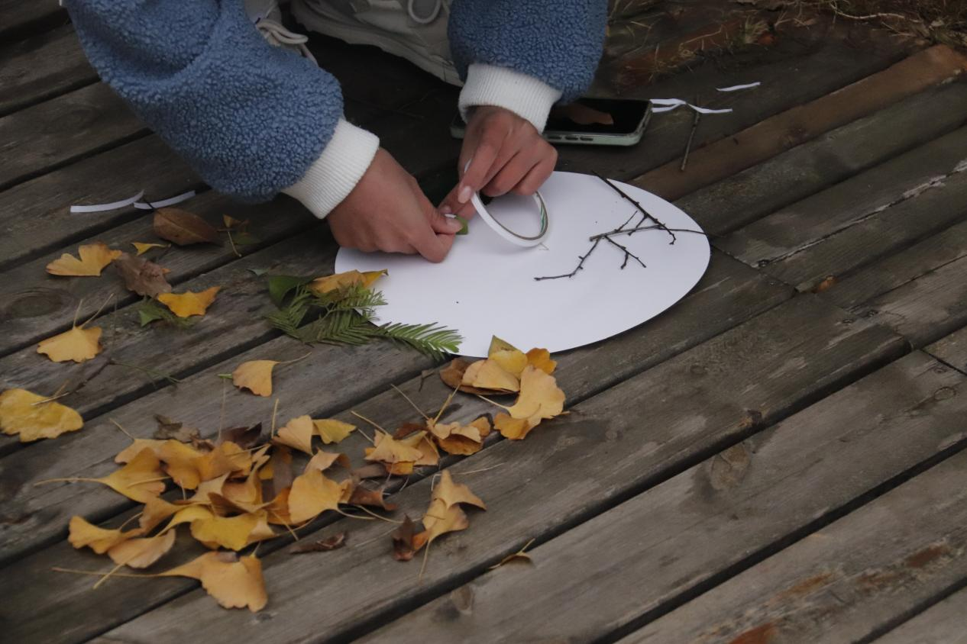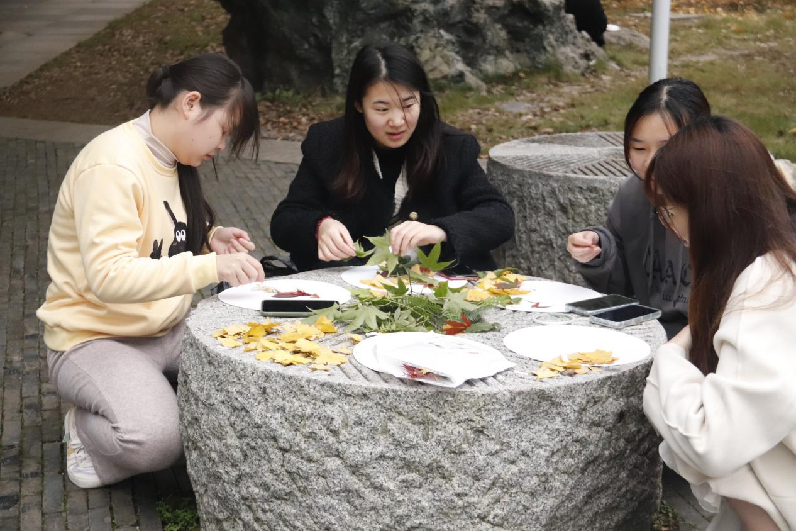
图 6-7 同学们现场制作贴画
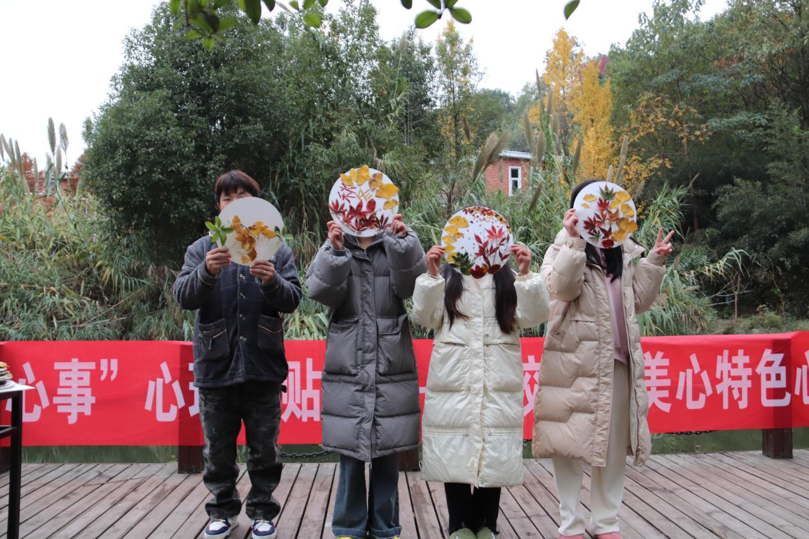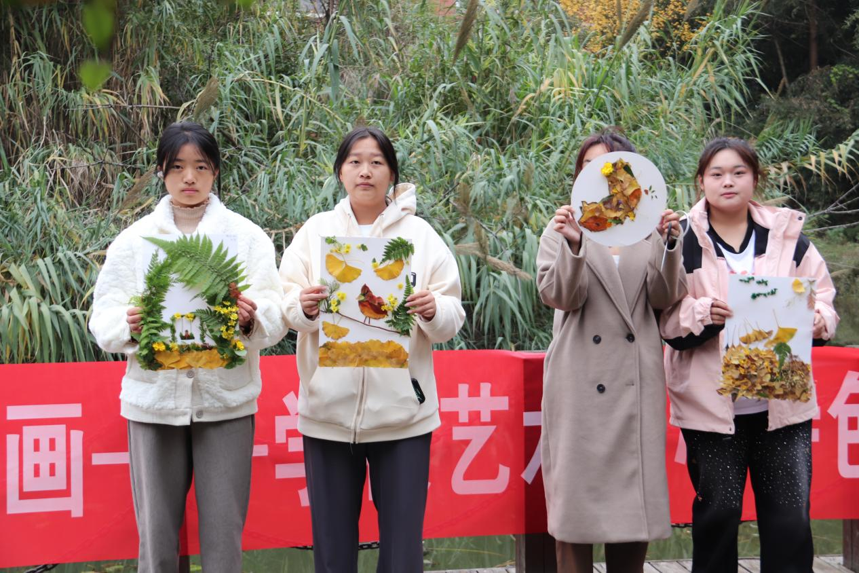

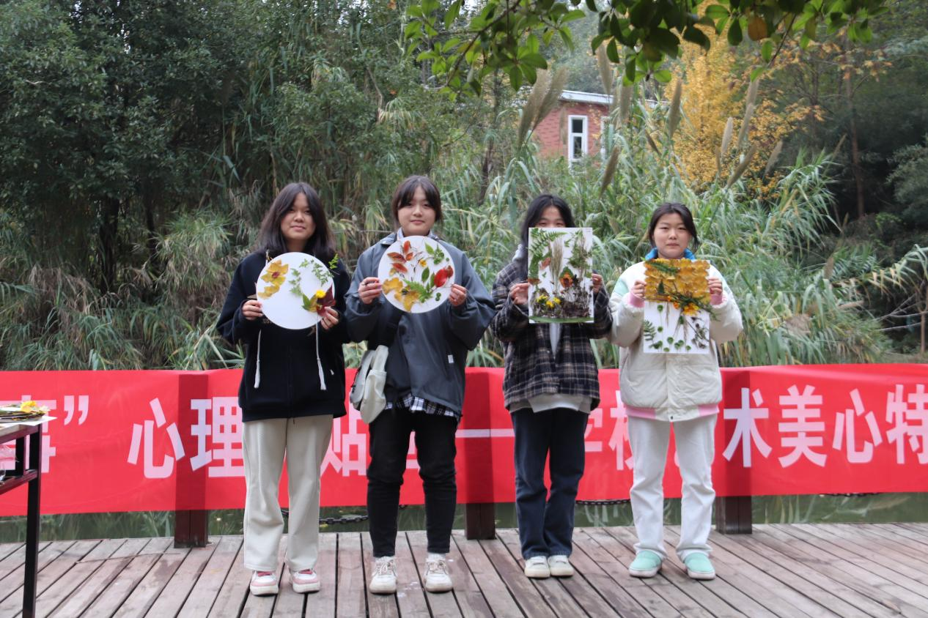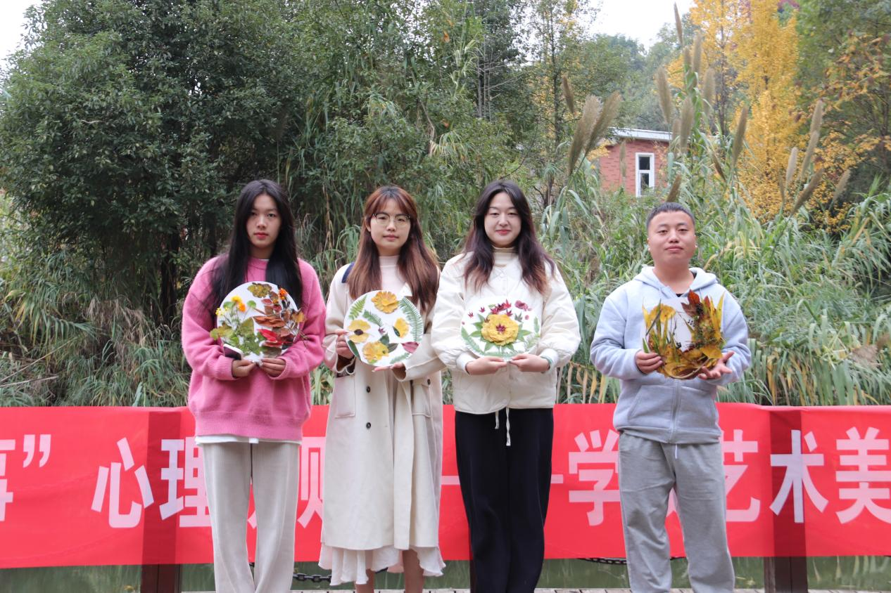
图 8-11 作品征集活动现场同学们展示完成的作品

